المــــــدة : 90 دقـــيـقــة

اختبار الثاني في مادة العلوم الفيزيائية و التكنولوجيا
متوسطة بن يعقوب جلول
المستوى : ثالثة متوسط
التمرين الأول : (7.5 ن)
في حصة الأعمال التطبيقية : أحضر الأستاذ الوسائل اللازمة و طلب من أحد التلاميذ تحقيق التركيب التجريبي
حسب الوثيقة -1- المقابلة ،لكن عند غلق القاطعة لم يتوهج المصباح .
- سم العناصر (1) ، (2) ، (3) و (4)؟
4 1
1
- لماذا لم يتوهج المصباح ؟ اقترح حلا لذلك
- أعد رسم المخطط في حالة توهج المصباح مبرزا عليه اتجاه التيار الكهربائي
2 1
3 1
و اتجاه حركة الدقائق الكهربائية .
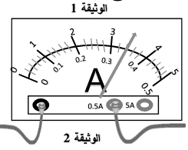
- نستبدل العنصر 3 بجهاز موضح في الوثيقة 2 : عند غلق القاطعة توهج
المصباح و انحرف مؤشر الجهاز ، لكن تحت الصفر
- ما اسم الجهاز الموضح في الوثيقة 2 ؟ ما وظيفته في الدارة ؟ كيف يربط؟
- برأيك ما سبب انحرف المؤشر تحت الصفر ؟ اقترح حلا لذلك
- بعد تعديل التركيب التجريبي انحرف مؤشر الجهاز كما هو موضح في الوثيقة2
-أحسب شدة التيار الكهربائي حسب الوثيقة2
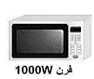
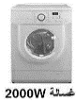
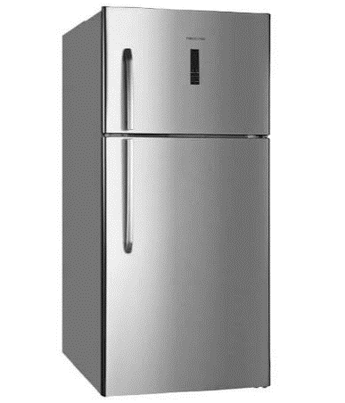
التمرين الثاني : (4.5 ن)
- لاحظ الأجهزة المقابلة جيدا :
- ماذا تمثل الدلالة المكتوبة على كل جهاز ؟
- ما هو الجهاز الذي يحول طاقة أكبر ؟ علل
غسالة 2 KW

فرن 1 KW

ثلاجة 1200 W

- أكمل الجدول حسب الأجهزة الثلاث
الجهاز | التحويل الطاقوي المكتسب | نمط تخزين الطاقة | التحويل الطاقوي المقدم
الوضعية الادماجية : (08 ن)
تملك عائلة محمد مجموعة من الأجهزة الكهربائية من بينها : 2 تلفاز - غسالة - 2 مكيف كهربائي - مكواة - ثلاجة - فرن كهربائي- مجفف الشعر مع مجموعة مصابيح توهج عادية ، و بمجرد تشغيلها في آن واحد ينقطع التيار الكهربائي عن المنزل .
- فسر سبب انقطاع التيار الكهربائي عن المنزل .
- في نهاية الفصل استلمت عائلة محمد فاتورة الكهرباء و كان الثمن يختلف عن المعتاد (مرتفع) . فحاول محمد
التأكد منها من خلال مكتسباته في درس فاتورة الكهرباء و بعض البيانات الموجودة عليها .
التسجيل الجديد : E₂=16522 | التسجيل القديم : E₁=15572 | 1KWh / 6 DA | PMD = 5 KW
– أحسب الطاقة المستهلكة خلال هذا الفصل ؟ ثم استنتج تكلفة هذه الطاقة ؟
- قدم نصائح تراها مناسبة لتخفيض من تكلفة الفاتورة ؟ ثلاث نصائح على الأقل

التمرين الأول : (7.5ن)
التصحيح النموذجي

- تسمية العناصر المرقمة :
- العنصر 1 : البطارية - العنصر 2: المصباح - العنصر 3 : الصمام الضوئي - العنصر 4 : القاطعة
- لم يتوهج المصباح لأن الصمام الضوئي تم تركيبه بطريقة خاطئة في الدارة لذا يجب عكس أقطاب الصمام أو عكس أقطاب البطارية.
جهة حركة الدقائق جهة مرور التيار

- إعادة رسم المخطط في حالة توهج المصباح مع تعيين :
اتجاه التيار الكهربائي و اتجاه حركة الدقائق الكهربائية.
- أ) اسم الجهاز هو : الأمبيرمتر وظيفته : قياس شدة التيار الكهربائي
و يربط على التسلسل
ب)سبب انحراف مؤشر الأمبيرمتر هو تركيبه بطريقة خاطئة(توصيل أقطابه بطريقة معكوسة) لذا يجب عكس أقطابه أو أقطاب البطارية
5. حساب شدة التيار الكهربائي : A 0.34 = 5/(3.4*0.5) = س/(ق * م)= I
A 0.34 = 0.5/(0.34*0.5) = س/(ق * م)= I
التمرين الثاني : (04.5ن)
- الدلالة المكتوبة على كل الجهاز تمثل : استطاعة تحويل الطاقة
- الجهاز الذي يحول طاقة أكبر هو الغسالة لأن استطاعته أكبر
- إكمال الجدول حسب الأجهزة
الجهاز | التحويل الطاقوي المكتسب | نمط تخزين الطاقة | التحويل الطاقوي المقدم
الفرن | تحويل كهربائي | طاقة داخلية | تحويل حراري
الغسالة | تحويل كهربائي | طاقة داخلية | تحويل ميكانيكي
الثلاجة | تحويل كهربائي | طاقة داخلية | تحويل حراري
الوضعية الادماجية : (08ن)
1.سبب انقطاع التيار الكهربائي عن المنزل هو الاستطاعة الكلية للأجهزة عند استعمالها أكبر من الاستطاعة المتوسطة المتوفرة (PMD = 5 KW)التي يقدمها العداد
- حساب الطاقة المستهلكة خلال هذا الفصل: E = E₁ – E₂ = 16522 - 15572 = 950 kwh
- حساب تكلفة هذه الطاقة :
1 kwh 6 DA
950 kwh ?
= (950 X 6 ) / 1 = 5700 DAالتكلفة
- النصائح : - استعمال الأجهزة الكهربائية وقت الحاجة
- -استعمال الطاقات المتجددة
- - استعمال مصابيح اقتصادية

